متوسطة :خالد بن الوليد السنة الدراسية: 2023-2024
المستوى: ثانية متوسط المدة: ساعة ونصف

الإختبار الثاني في مادة العلوم الفيزيائية والتكنولوجيا

التمرين الأول :6 ن

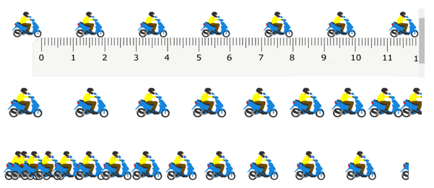
-1-اكتب امام كل صورة عبارة متسارعة – متباطئة –منتظمة:

01

02

03
-2- أذكر الفرق بين الحركة الدائرية والحركة الدورانية .

التمرين الثاني :6ن
-1- تنطلق حافلة من المحطة كما في الوثيقة -2- عمر يودع الراكبان عثمان وعلي جالسان في الحافلة,أكمل الجدول التالي بعبارة :ساكن أو متحرك .
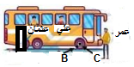
علي | عثمان | عمر | الحافلة | المرجع  الجسم
 |  |  |  | الحافلة
 |  |  |  | عمر
 |  |  |  | عثمان
 |  |  |  | علي

وثيقة 1

-2- بغية معرفة حركة نقطة من عجلة الحافلة علمنا النقطة B على محيطها والنقطة Cفي محور دورانها كما في الوثيقة -1-
-أكمل الجدول التالي بتحديد مسار ونوع حركة كل من النقطتين و بالنسبة للمرجع المشار إليه :
المرجع | النقطة | (B) | (A)
بالنسبة لعمر | نوع المسار
 | نوع الحركة
بالنسبة لعثمان | نوع المسار
 | نوع الحركة

1/2

الوضعية الإدماجية 8 ن
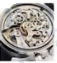
محمد تلميذ في السنة الثانية متوسط , بعد دراسته لطرق نقل الحركة طلب منهم الأستاذ البحث
عن بعض الآلات ورسم مخطط نقل الحركة لها فوجد ساعة أخيه فقام
برسم المخطط الموضح في (الوثيقة 2) .

- ساعد محمد للخروج من حيرته بالإجابة على الأسئلة التالية :
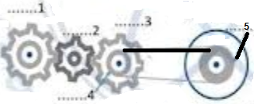
التعليمات :
-1- أذكر طرق نقل الحركة التي وظفها محمد في هذا المخطط مع ذكرإحدى
المحاسن والمساوئ لكل طريقة .
-2- إذا علمت أن ّ العنصر -1- يدور في اتجاه عقارب الساعة أعد رسم المخطط وثيقة2
مبينا عليه أسماء العناصر المرقمة وجهة دوران كل عنصر .
-3- أراد محمد جعل العنصر -5- يدور عكس جهة دوران العنصر -4- ماذا تقترح على محمد في هذه الحالة ؟- دعم إجابتك برسم توضيحي .

2/2
حل الإختبار رقم 02 في مادة العلوم الفيزيائية والتكنولوجيا س د :2023/2024
العلامة  20/20 | العلامة  مجزأة | الإجابة | الأسئلة
6  6  8 | 1  1  1  0.5*6  0.25*12  0.25*8  0.25*2  0.25*4  0.25  0.25*5  0.25*4  0.5  0.5*3  0.5  0.5  المعيار السؤال التنقيط  الترجمة السليمة للوضعية - يعطي طريقة نقل الحركة - يقترح رسم نقل الحركة او جهة الدوران لكل عنصر - يقدم إقتراح مع إعادة الرسم. 0.25 0.25 0.25 0.25  الاستعمال السليم لأدوات المادة - يذكر طريقة نقل الحركة - يقدم رسم نقل الحركة مع جهة الدوران لكل عنصر. - يبين جهة الدوران مع الرسم. 1.5 2.5 2  الإنسجام - دقة الإجابة - التسلسل المنطقي للأفكار والتعبير باللغة العلمية 0.5  الإتقان نظافة الورقة –التنظيم والإبداع 0.5 | 01:منتظمة  02:متباطئة  03:متسارعة  1 -  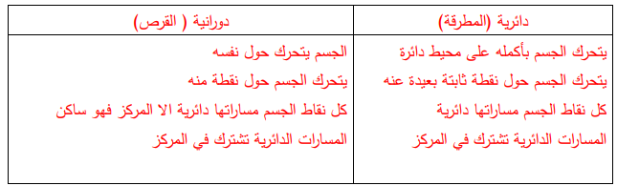  علي عثمان عمر الحافلة المرجع الجسم  ساكنة ساكنة متحركة الحافلة  متحرك متحرك متحرك عمر  ساكن متحرك ساكن عثمان  ساكن متحرك ساكن علي  المرجع النقطة (B) (A)  بالنسبة لعمر نوع المسار منحني مستقيم  نوع الحركة منحنية مستقيمة  بالنسبة لعثمان نوع المسار دائري نقطة  نوع الحركة دائرية ساكنة  -1- طرق نقل الحركة التي وظفها محمد في هذا المخطط: بالتعشيق - بالسيور  المحاسن المساوئ  التعشيق  السيور  -2- العنصر -1- يدور في اتجاه عقارب الساعة إعادة رسم المخطط  مبينا عليه أسماء العناصر المرقمة وجهة دوران كل عنصر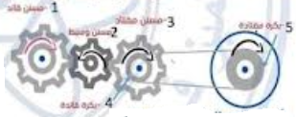  -3- تقترح على محمد في هذه الحالة :تركيب السير متقاطع  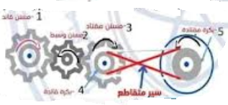  - دقة الإجابة  - التسلسل المنطقي للأفكار والتعبير باللغة العلمية  نظافة الورقة –التنظيم والإبداع  معايير ومؤشرات | التمرين 1  التمرين 2  الوضعية الإدماجية

متوسطة :خالد بن الوليد السنة الدراسية: 2023-2024
المستوى: ثانية متوسط المدة: ساعة ونصف

الإختبار الثاني في مادة العلوم الفيزيائية والتكنولوجيا

التمرين الأول :6 ن


-1-اكتب امام كل صورة عبارة متسارعة – متباطئة –منتظمة:

01

02

03
-2- أذكر الفرق بين الحركة الدائرية والحركة الدورانية .

التمرين الثاني :6ن
-1- تنطلق حافلة من المحطة كما في الوثيقة -2- عمر يودع الراكبان عثمان وعلي جالسان في الحافلة,أكمل الجدول التالي بعبارة :ساكن أو متحرك .

علي | عثمان | عمر | الحافلة | المرجع  الجسم
 |  |  |  | الحافلة
 |  |  |  | عمر
 |  |  |  | عثمان
 |  |  |  | علي

وثيقة 1

-2- بغية معرفة حركة نقطة من عجلة الحافلة علمنا النقطة B على محيطها والنقطة Cفي محور دورانها كما في الوثيقة -1-
-أكمل الجدول التالي بتحديد مسار ونوع حركة كل من النقطتين و بالنسبة للمرجع المشار إليه :
المرجع | النقطة | (B) | (A)
بالنسبة لعمر | نوع المسار
 | نوع الحركة
بالنسبة لعثمان | نوع المسار
 | نوع الحركة

1/2

الوضعية الإدماجية 8 ن

محمد تلميذ في السنة الثانية متوسط , بعد دراسته لطرق نقل الحركة طلب منهم الأستاذ البحث
عن بعض الآلات ورسم مخطط نقل الحركة لها فوجد ساعة أخيه فقام
برسم المخطط الموضح في (الوثيقة 2) .

- ساعد محمد للخروج من حيرته بالإجابة على الأسئلة التالية :

التعليمات :
-1- أذكر طرق نقل الحركة التي وظفها محمد في هذا المخطط مع ذكرإحدى
المحاسن والمساوئ لكل طريقة .
-2- إذا علمت أن ّ العنصر -1- يدور في اتجاه عقارب الساعة أعد رسم المخطط وثيقة2
مبينا عليه أسماء العناصر المرقمة وجهة دوران كل عنصر .
-3- أراد محمد جعل العنصر -5- يدور عكس جهة دوران العنصر -4- ماذا تقترح على محمد في هذه الحالة ؟- دعم إجابتك برسم توضيحي .

2/2
حل الإختبار رقم 02 في مادة العلوم الفيزيائية والتكنولوجيا س د :2023/2024
العلامة  20/20 | العلامة  مجزأة | الإجابة | الأسئلة
6  6  8 | 1  1  1  0.5*6  0.25*12  0.25*8  0.25*2  0.25*4  0.25  0.25*5  0.25*4  0.5  0.5*3  0.5  0.5 | 01:منتظمة  02:متباطئة  03:متسارعة  1 -    علي عثمان عمر الحافلة المرجع الجسم  ساكنة ساكنة متحركة الحافلة  متحرك متحرك متحرك عمر  ساكن متحرك ساكن عثمان  ساكن متحرك ساكن علي  المرجع النقطة (B) (A)  بالنسبة لعمر نوع المسار منحني مستقيم  نوع الحركة منحنية مستقيمة  بالنسبة لعثمان نوع المسار دائري نقطة  نوع الحركة دائرية ساكنة  -1- طرق نقل الحركة التي وظفها محمد في هذا المخطط: بالتعشيق - بالسيور  المحاسن المساوئ  التعشيق  السيور  -2- العنصر -1- يدور في اتجاه عقارب الساعة إعادة رسم المخطط  مبينا عليه أسماء العناصر المرقمة وجهة دوران كل عنصر  -3- تقترح على محمد في هذه الحالة :تركيب السير متقاطع    - دقة الإجابة  - التسلسل المنطقي للأفكار والتعبير باللغة العلمية  نظافة الورقة –التنظيم والإبداع  معايير ومؤشرات  المعيار السؤال التنقيط  الترجمة السليمة للوضعية - يعطي طريقة نقل الحركة - يقترح رسم نقل الحركة او جهة الدوران لكل عنصر - يقدم إقتراح مع إعادة الرسم. 0.25 0.25 0.25 0.25  الاستعمال السليم لأدوات المادة - يذكر طريقة نقل الحركة - يقدم رسم نقل الحركة مع جهة الدوران لكل عنصر. - يبين جهة الدوران مع الرسم. 1.5 2.5 2  الإنسجام - دقة الإجابة - التسلسل المنطقي للأفكار والتعبير باللغة العلمية 0.5  الإتقان نظافة الورقة –التنظيم والإبداع 0.5 | التمرين 1  التمرين 2  الوضعية الإدماجية

